"Зонтики для ежат"
Цель: Дифференциация и автоматизация звуков в словах Материал: сюжетная картинка, на которой нарисованы 2 ежа, держащие ручки от зонтиков (без верха); верх от зонтиков с картинками на дифференцируемые звуки. Ход игры: Ребенку предлагается: одному ежику отобрать зонтики с одним звуком, а другому — с другим (зонтики разложены вперемешку на столе).
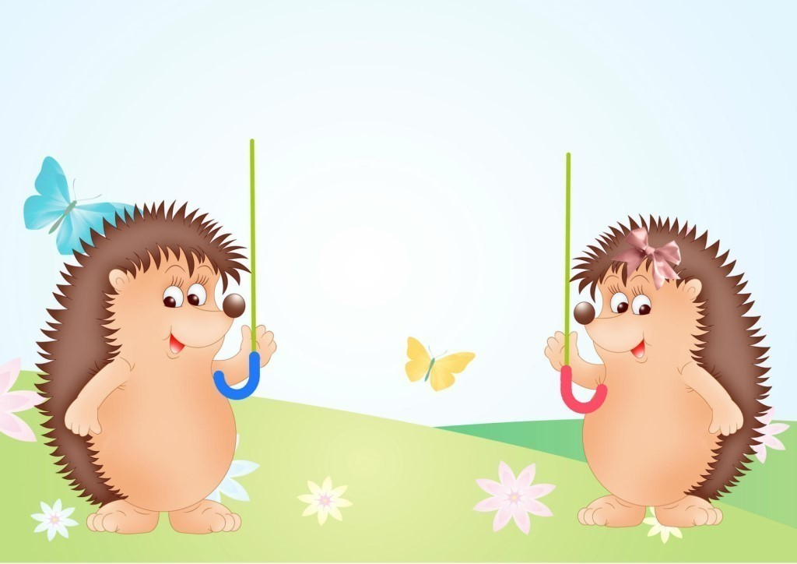
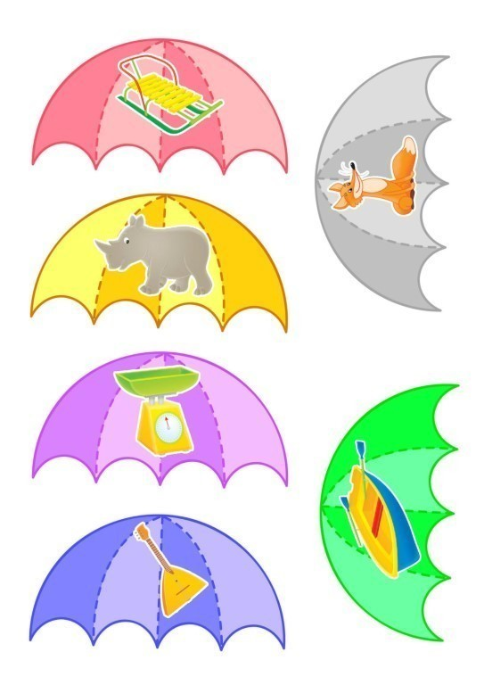
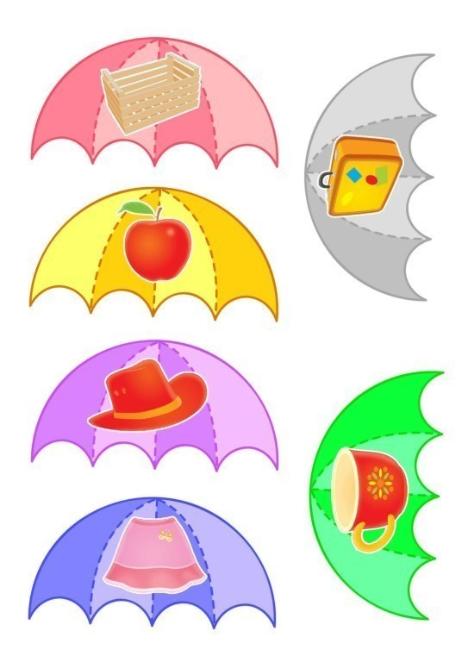
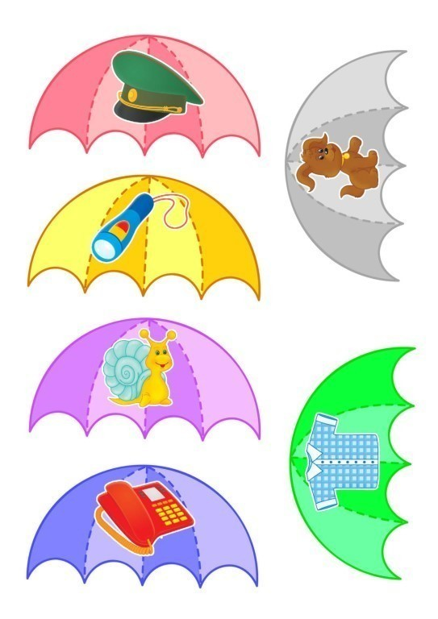
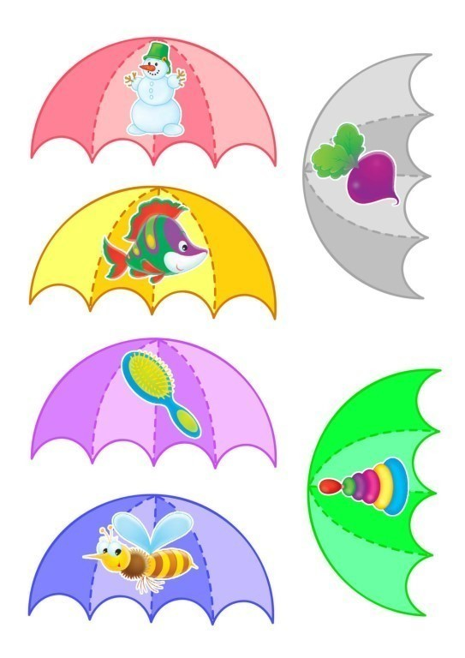

Подвижные игры с речевым сопровождением
Овощи»
Координация речи с движениями, работа над темпом и ритмом речи.
Как-то вечером на грядке дети идут по кругу, взявшись за руки
Репа, свекла, редька, лук в центре круга – водящий с завязанными глазами
Поиграть решили в прятки,
Но сначала встали в круг.
Рассчитались четко тут же: останавливаются, крутят водящего
Раз, два, три, четыре, пять.
Прячьтесь лучше, разбегаются, приседают, водящий ищет.
прячьтесь глубже
Ну а ты иди искать.
• "Урожай"
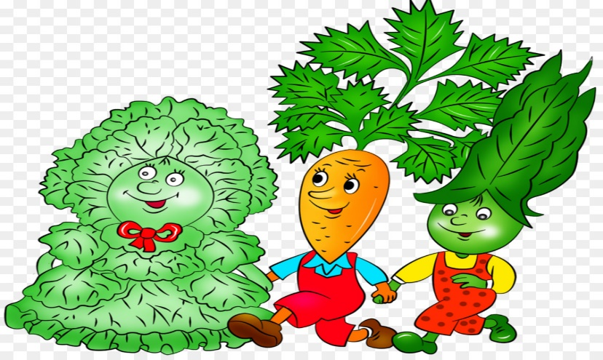
Координация речи с движениями, закрепление в речи глаголов: соберем, натаскаем, накопаем, срежем, нарвем.
В огород пойдем идут по кругу
Урожай соберем.
Мы моркови натаскаем «таскают»
И картошки накопаем «копают»
Срежем мы кочан капусты, «срезают»
Круглый, сочный, очень вкусный показывают круг руками – 3 раза
Щавеля нарвем немножко «рвут»
И вернемся по дорожке идут по кругу, взявшись за руки.

•Листья
Координация речи с движениями
Листья осенние тихо кружатся кружатся на цыпочках, руки в стороны
Листья нам под ноги тихо ложатся приседают
И под ногами шуршат, шелестят движения руками вправо-влево
Будто опять закружиться хотят поднимаются, кружаться.

По ягоды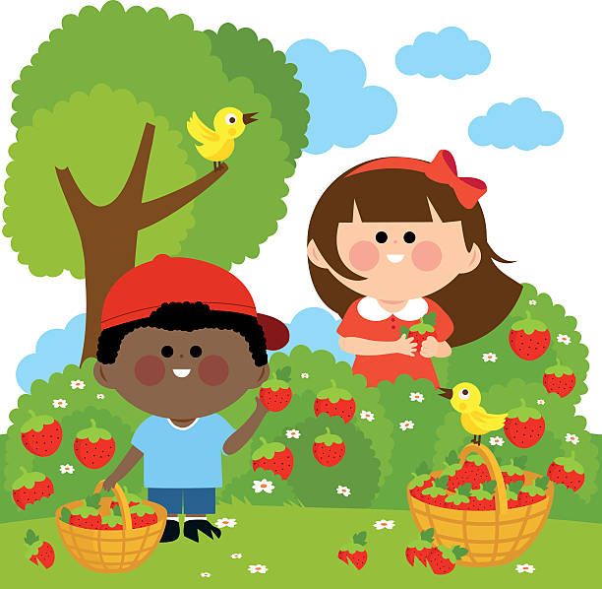
Координация речи с движениями
Мы шли-шли-шли, маршируют руки на поясе
Землянику нашли наклонились, правой рукой коснулись носка левой
ноги, не сгибая колен
Раз, два, три, четыре, пять маршируют
Мы идем искать опять наклонились, левой рукой коснулись носка правой
ноги, не сгибая колен
За грибами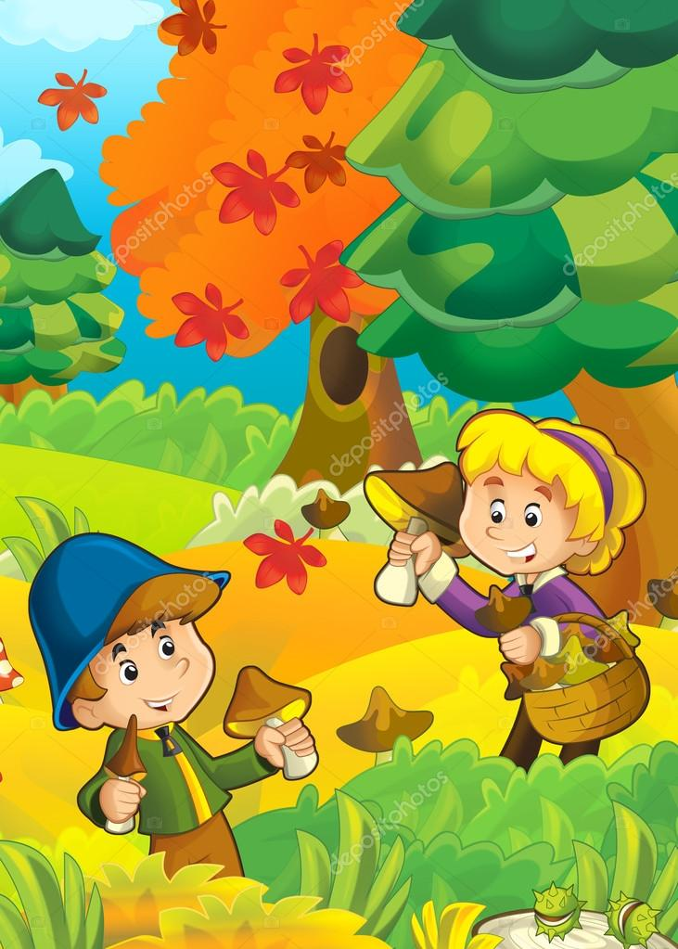
Координация речи с движениями; Развитие творческого воображения, подражательности; Закрепление в речи глаголов: «искать», «срывать», «собирать»
Все зверюшки на опушке дети идут в хороводе
Ищут грузди и волнушки.
Белочки скакали скачут присядку, срывают воображаемые грибы
Рыжики срывали.
Лисичка бежала бегут
Лисички собирала срывают воображаемые грибы
Скакали зайчатки скачут на месте
Искали опятки срывают воображаемые грибы
Медведь проходил идут в развалку в конце строки
Мухомор раздавил топают ногой.

Русские народные
сказки

КОЛОБОК.
Русская народная сказка в обработке К.Ушинского.
ВОЛК И КОЗЛЯТА.
Русская народная сказка в обработке А.Н.Толстого
КОТ, ПЕТУХ И ЛИСА.
Русская народная сказка в обработке М.Боголюбской.
ГУСИ - ЛЕБЕДИ.
Русская народная сказка в обработке М.Булатова
СНЕГУРОЧКА И ЛИСА.
Русская народная сказка в обработке М.Булатова
БЫЧОК-ЧЁРНЫЙ БОЧОК, БЕЛЫЕ КОПЫТЦА.
Русская народная сказка в обр. М.Булатова.
ЛИСА И ЗАЯЦ.
Русская народная сказка в обр. В. Даля.
У СТРАХА ГЛАЗА ВЕЛИКИ.
Русская народная сказка в обр.М.Серовой.
ТЕРЕМОК.
Русская народная сказка в обр. Е. Чарушина
КОЛОБОК.
Русская народная сказка в обработке К.Ушинского.
Жил-был старик со старухой. Вот и просит старик:
- Испеки мне, старая, колобок.
- Да из чего испечь-то? Муки нет.
- Эх, старуха, по амбару помети, по сусечкам поскреби – вот и наберётся.
Старушка так и сделала: намела. Наскребла горсти две муки, замесила тесто на сметане, скатала в колобок, изжарила его в масле и положила на окно простыть. Надоело колобку лежать: он и покатился с окна на завалинку, с завалинки – на травку, с травки на дорожку – и покатился по дорожке. Катится колобок по дороге, а навстречу ему заяц:
- Колобок, колобок, я тебя съем!
- Нет, не ешь меня, косой, а лучше послушай, какую я тебе песенку спою.
Заяц уши поднял, а колобок запел:
Я колобок, колобок!
По амбару метён,
По сусечкам скребён,
На сметане мешён,
В печку сажён,
На окошке стужён,
Я от дедушки ушёл,
Я от бабушки ушёл:
От тебя, зайца, не хитро уйти.
И покатился колобок дальше – только его заяц и видел. Катится колобок по тропинке в лесу, а навстречу ему серый волк:
- Колобок, колобок, я тебя съем!
- Не ешь меня, серый волк: я тебе песенку спою.
И колобок запел:
Я колобок, колобок!
По амбару метён,
По сусечкам скребён,
На сметане мешён,
В печку сажён,
На окошке стужён,
Я от дедушки ушёл,
Я от бабушки ушёл,
Я от зайца ушёл:
От тебя, волка, не хитро уйти.
Покатился колобок дальше – только его волк и видел. Катится колобок по лесу, а навстречу ему медведь идёт, хворост ломает, кусты к земле гнёт:
- Колобок, колобок, я тебя съем!
- Ну, где, тебе, косолапому, съесть меня! Послушай, какую я тебе песенку спою.
Колобок запел, а Миша и уши развесил:
Я колобок, колобок!
По амбару метён,
По сусечкам скребён,
На сметане мешён,
В печку сажён,
На окошке стужён,
Я от дедушки ушёл,
Я от бабушки ушёл,
Я от зайца ушёл,
Я от волка ушёл:
От тебя, медведя, полгоря уйти.
И покатился колобок – медведь только вслед ему посмотрел. Катится колобок, а навстречу ему лиса:
- Здравствуй, колобок! Какой же ты пригоженький, румяненький!
Колобок рад, что его похвалили, и запел свою песенку, а лиса слушает да всё ближе подкрадывается.
Я колобок, колобок!
По амбару метён,
По сусечкам скребён,
На сметане мешён,
В печку сажён,
На окошке стужён,
Я от дедушки ушёл,
Я от бабушки ушёл,
Я от зайца ушёл,
Я от волка ушёл,
От медведя ушёл:
От тебя, лиса, не хитро уйти.
- Славная песенка! – сказала лиса. – Да то беда, голубчик, что я стара стала – плохо слышу. Сядь ко мне на мордочку да пропой ещё разочек. Колобок обрадовался, что его песенку похвалили, прыгнул лисе на морду да и запел:
- Я колобок, колобок!..
А лиса его – гам! – и съела.
ВОЛК И КОЗЛЯТА.
Русская народная сказка в обработке А.Н.Толстого
Жила-была коза с козлятами. Уходила коза в лес есть траву шелковую, пить воду студеную. Как только уйдет – козлятки запрут избушку и сами никуда не выходят. Воротится коза, постучится в дверь и запоёт: – Козлятушки, ребятушки! Отопритеся, отворитеся! Ваша мать пришла – молока принесла. Бежит молоко по вымечку, из вымечка по копытечку, из копытечка во сыру землю!
Козлятки отопрут дверь и впустят мать. Она их покормит, напоит и опять уйдет в лес, а козлята запрутся крепко-накрепко.
Волк подслушал, как поёт коза. Вот раз коза ушла, волк побежал к избушке и закричал толстым голосом:
– Вы, детушки! Вы, козлятушки! Отопритеся, отворитеся. Ваша мать пришла, молока принесла. Полны копытцы водицы!
Козлята ему отвечают:
– Слышим, слышим – да не матушкин это голосок! Наша матушка поёт тонюсеньким голосом и не так причитает.
Волку делать нечего. Пошёл он в кузницу и велел себе горло перековать, чтоб петь тонюсеньким голосом. Кузнец ему горло перековал. Волк опять побежал к избушке и спрятался за куст. Вот приходит коза и стучится:
– Козлятушки, ребятушки! Отопритеся, отворитеся! Ваша мать пришла – молока принесла. Бежит молоко по вымечку, из вымечка по копытечку, из копытечка во сыру землю!
Козлята впустили мать и давай рассказывать, как приходил волк, хотел их съесть. Коза накормила, напоила козлят и строго-настрого наказала:
– Кто придёт к избушечке, станет проситься толстым голосом да не переберет всего, что я вам причитываю, – дверь не отворяйте, никого не впускайте.
Только ушла коза, волк опять шасть к избушке, постучался и начал причитывать тонюсеньким голосом:
– Козлятушки, ребятушки! Отопритеся, отворитеся! Ваша мать пришла – молока принесла. Бежит молоко по вымечку, из вымечка по копытечку, из копытечка во сыру землю!
Козлята отворили дверь, волк кинулся в избу и всех козлят съел. Только один козлёночек схоронился в печке. Приходит коза; сколько ни звала, ни причитывала – никто ей не отвечает. Видит – дверь отворена, вбежала в избушку – там нет никого. Заглянула в печь и нашла одного козлёночка.
Как узнала коза о своей беде, как села она на лавку – начала горевать, горько плакать:
– Ох, вы, детушки мои, козлятушки! На что отпиралися-отворялися, злому волку доставалися? Услыхал это волк, входит в избушку и говорит козе:
– Что ты на меня грешишь, кума? Не я твоих козлят съел. Полно горевать, пойдем лучше в лес, погуляем.
Пошли они в лес, а в лесу была яма, а в яме костёр горел. Коза и говорит волку:
– Давай, волк, попробуем, кто перепрыгнет через яму?
Стали они прыгать. Коза перепрыгнула, а волк прыгнул, да и свалился в горячую яму. Брюхо у него от огня лопнуло, козлята оттуда выскочили, все живые, да – прыг к матери! И стали они жить -поживать по-прежнему.
КОТ, ПЕТУХ И ЛИСА.
Русская народная сказка в обработке М.Боголюбской.
В лесу в маленькой избушке жили-были кот да петух. Кот рано утром вставал, на охоту ходил, а Петя-петушок оставался дом стеречь. Уйдёт кот на охоту, а петушок всё в избушке приберёт, пол чисто подметёт, вскочит на жёрдочку, песни поёт и кота ждёт. Бежала как-то лиса, услыхала, как петух песни поёт, — захотелось ей петушиного мяса попробовать. Вот она села под окошко да и запела:
— Петушок, петушок, Золотой гребешок, выгляни в окошко — дам тебе горошку.
Петушок выглянул, а она его — цап-царап — схватила и понесла.
Петушок испугался, закричал:
— Несёт меня лиса за тёмные леса, за высокие горы. Котик-братик, выручи меня! Кот недалеко был, услыхал, помчался за лисой что было силы, отнял петушка и принёс его домой.
На другой день собирается кот на охоту и говорит петушку:
— Смотри, Петя, не выглядывай в окошко, не слушай лису, а то она тебя унесёт, съест и косточек не оставит. Ушёл кот, а Петя-петушок в избушке всё прибрал, пол чисто подмёл, вскочил на жёрдочку— сидит, песни поёт, кота ждёт. А лиса уж тут как тут. Опять уселась под окошком и запела:
— Петушок, петушок, Золотой гребешок, выгляни в окошко — дам тебе горошку.
Петушок слушает и не выглядывает. Лиса бросила в окошко горсть гороху. Петушок горох склевал, а в окно не выглядывает. Лиса и говорит:
— Что это, Петя, какой ты гордый стал! Смотри, сколько у меня гороху, куда же мне его девать?
Петя выглянул, а лиса его — цап-царап — схватила и понесла. Петушок испугался, закричал:
— Несёт меня лиса за тёмные леса, за высокие горы. Котик-братик, выручи меня!
Кот хоть далеко был, а услыхал петушка. Погнался за лисой что было духу, догнал её, отнял петушка и принёс его домой.
На третий день собирается кот на охоту и говорит:
— Смотри, Петя, я сегодня далеко на охоту пойду, и кричать будешь — не услышу. Не слушай лису, не выглядывай в окошко, а то она тебя съест и косточек твоих не оставит.
Ушёл кот на охоту, а Петя-петушок всё в избушке прибрал, пол чисто подмёл, на жёрдочку вскочил и сидит, песни поёт, кота ждёт. А лиса опять тут как тут. Сидит под окошком, песенку поёт. А Петя-петушок не выглядывает.
Лиса и говорит:
— Ах, Петя-петушок, что сказать тебе хочу! Затем и торопилась. Бежала я по дороге и видела: мужики ехали, пшено везли; один мешок худой был, всё пшено по дороге рассыпано, а подбирать некому. Из окна видать, вот погляди. Петушок поверил, выглянул, а она его — цап-царап — схватила и понесла. Как петушок ни плакал, как ни кричал — не слыхал его кот, и унесла лиса петушка к себе домой.
Приходит кот домой, а петушка-то и нет. Погоревал, погоревал кот — делать нечего. Надо идти выручать товарища — наверное, его лиса утащила.
Пошёл кот вначале на базар, купил там себе сапоги, синий кафтан, шляпу с пером да музыку — гусли. Настоящий музыкант стал. Идёт кот по лесу, играет в гусельки и поёт:
— Стрень, брень, гусельки, золотые струнушки. Стрень, брень, гусельки, золотые струнушки.
Звери в лесу дивятся — откуда у нас такой музыкант появился? А кот ходит, поёт, а сам всё лисий дом высматривает. И увидел он избушку, заглянул в окошко, а там лиса печку топит.
Вот котя-коток встал на крылечко, ударил в струнушки и запел:
— Стрень, брень, гусельки, золотые струнушки. Дома ли лиса? Выходи, лиса!
Лиса слышит, кто-то её зовёт, а выйти посмотреть некогда — блины печёт. Посылает она свою дочку Чучелку:
— Ступай, Чучелка, посмотри, кто меня там зовёт.
Чучелка вышла, а котя-коток её стук в лобок да за спину в коробок. А сам опять играет и поёт:
— Стрень, брень, гусельки, золотые струнушки. Дома ли лиса?
Выходи, лиса!
Слышит лиса, кто-то её вызывает, а отойти от печки не может — блины сгорят. Посылает другую дочку — Подчучелку:
— Ступай, Подчучелка, посмотри, кто меня там зовёт.
Подчучелка вышла, а котя-коток её стук в лобок да за спину в коробок, а сам опять поёт:
— Стрень, брень, гусельки,
Золотые струнушки.
Дома ли лиса?
Выходи, лиса!
Самой лисе нельзя от печи уйти и послать некого — один петушок остался. Собиралась она его щипать да жарить. И говорит лиса петушку:
— Ступай, Петя, погляди, кто меня там зовёт, да скорей возвращайся!
Петя-петушок выскочил на крыльцо, а кот его схватил да и понёсся домой что было мочи. С тех пор опять кот да петух живут вместе, а лиса уж больше к ним и не показывается.
ГУСИ - ЛЕБЕДИ
Русская народная сказка в обработке М.Булатова
Жили-были муж да жена. Были у них дочка Машенька да сын Ванюшка. Собрались раз отец с матерью в город и говорят Маше:
— Ну, дочка, будь умница: никуда не уходи, береги братца. А мы вам с базара гостинцев привезём.
Вот отец с матерью уехали, а Маша посадила братца на травку под окном и побежала на улицу, к подружкам. Вдруг, откуда ни возьмись, налетели гуси-лебеди, под хватили Ванюшку, посадили на крылья и унесли. Вернулась Маша, глядь — братца нету! Ахнула она, кинулась туда-сюда — нигде Ванюшки не видно. Кликала она, кликала — братец не отзывается. Стала Маша плакать, да слезами горю не поможешь. Сама виновата, сама и найти братца должна.
Выбежала Маша в чистое поле, глянула по сторонам. Видит — метнулись вдалеке гуси-лебеди и пропали за тёмным лесом. Догадалась Маша, что это гуси-лебеди унесли её братца, бросилась догонять их. Бежала, бежала, видит — стоит в ноле печка. Маша к ней:
— Печка, печка, скажи, куда гуси-лебеди полетели?
— Подбрось в меня дровец,— говорит печка, — тогда скажу!
Маша скорее дровец нарубила, в печку подбросила. Печка сказала ей, в какую сторону бежать. Побежала Маша дальше. Видит — стоит яблоня, вся румяными яблочками увешана, ветки до самой земли склонились. Маша к ней:
— Яблонька, яблонька, скажи, куда гуси-лебеди полетели?
— Стрясёшь мои яблочки — скажу, куда гуси-лебеди полетели.
Стрясла Маша яблоки, яблоня ветки подняла, листики расправила, Маше дорогу показала. Бежит Маша дальше и видит: течёт молочная речка—кисельные берега. Маша к ней:
— Молочная речка — кисельные берега, куда гуси-лебеди полетели?
— Упал в меня камень, — отвечает речка.— Сдвинешь его в сторону — скажу, куда гуси-лебеди полетели.
Сдвинула Маша камень. Зажурчала речка, сказала Маше, куда ей бежать, где гусей-лебедей искать. Бежала, бежала Маша и прибежала к дремучему лесу. Стоит на опушке и не знает, куда теперь идти, что делать. Смотрит — сидит под пеньком ёж.
— Ёжик, ёжик, — спрашивает Маша, — не видал ли ты, куда гуси-лебеди полетели?
Ёжик говорит:
— Куда я покачусь, туда и ты иди!
Свернулся он клубочком и покатился между ёлками, между берёзками. Катился, катился и прикатился к избушке на курьих ножках. Смотрит Маша сидит в той избушке Баба-яга, пряжу прядёт. А Ванюшка возле золотыми яблоком играет. Подкралась Маша тихонько к избушке, схватила братца и побежала домой. Немного спустя взглянула Баба-яга в окно: нету мальчика! Кликнула она гусей-лебедей:
— Скорей, гуси-лебеди, в погоню летите, Ванюшку отнимите!
Взвились гуси-лебеди, закричали, полетели. А Маша бежит, несёт братца, ног под собой не чует. Глянула назад — увидала гусей-лебедей... Что делать? Побежала она к молочной речке — кисельным берегам. А гуси-лебеди кричат, крыльями хлопают, нагоняют ее...
— Речка, речка, — просит Маша,— спрячь меня!
— Речка посадила её с братцем под крутой бережок, от гусей-лебедей спрятала.
Гуси-лебеди Машу не увидали, мимо пролетели. Вышла Маша из-под крутого бережка, поблагодарила речку и опять побежала. А гуси-лебеди заметили её — воротились, летят навстречу. Подбежала Маша к яблоне:
— Яблонька, яблонька, спрячь меня!
Яблонька заслонила её ветками, прикрыла листочками. Гуси-лебеди покружились, покружились, не нашли Машу и Ванюшу и пролетели мимо. Вышла Маша из-под яблони, поблагодарила её и опять пустилась бежать. Бежит она, несёт братца, уж и дом недалеко... Да на беду, гуси-лебеди снова увидали её — и ну за ней!
Гогочут, налетают, крыльями над самой головой машут — того и гляди, Ванюшку из рук вырвут... Хорошо, что печка рядом. Маша к ней:
— Печка, печка, спрячь меня!
Печка её спрятала, заслонкой закрыла. Гуси-лебеди к печке подлетели, давай заслонку открывать, да не тут-то было. Сунулись они в трубу, да в печку не попали, только крылья сажей вымазали. Покружились они, покружились, покричали, покричали да так ни с чем и вернулись к Бабе-яге. А Маша с Ванюшкой вылезла из печки и пустилась домой во весь дух. Прибежала домой, умыла братца, причесала, посадила на лавочку, сама рядом с ним села. Скоро и отец с матерью вернулись из города, гостинцы привезли.

СНЕГУРОЧКА И ЛИСА.
Русская народная сказка в обработке М.Булатова
Жил да был старик со старухой. У них была внучка Снегурушка. Собрались её подружки в лес по ягоды и пришли звать с собой Снегурушку. Старик со старухой долго не соглашались, но наконец отпустили её и велели не отставать от подруг.
Пришли девушки в лес, стали собирать ягоды - деревце за деревце, кустик за кустик, Снегурушка и отстала от своих подруг. Они аукали её, аукали, но Снегурушка не слыхала. Уже стало темно, подружки пошли домой.
А Снегурушка ходила, ходила по лесу, совсем заблудилась. Поняла она, что осталась в лесу одна, залезла на дерево, уселась на ветку и стала горько плакать, припеваючи:
— Ау! Ау! Снегурушка,
Ау! Ау! голубушка!
У дедушки, у бабушки
Была внучка Снегурушка;
Её подружки в лес заманили,
Заманивши — покинули.
Идёт медведь и спрашивает:
— О чём ты, Снегурушка, плачешь?
— Как мне, медведюшка, не плакать? Я одна у дедушки, у бабушки внучка Снегурушка, меня подружки в лес заманили, заманивши — покинули!
— Слезай, я тебя отнесу к дедушке и бабушке!
— Нет. Я тебя боюсь, ты меня съешь!
Медведь ушёл от неё. Она опять заплакала, припеваючи:
— Ау! Ау! Снегурушка,
Ау! Ау! голубушка!
Идёт волк, спрашивает:
— О чём ты, Снегурушка, плачешь?
— Как мне не плакать? Меня подружки в лес заманили, заманивши — покинули…
— Сойди, я тебя отнесу к дедушке и бабушке! – говорит волк.
— Нет, волк, я тебя боюсь, ты меня съешь!
Волк ушёл. А Снегурушка опять заплакала, припеваючи:
— Ау! Ау! Снегурушка,
Ау! Ау! голубушка!
Бежит мимо лиса. Услыхала Снегурушкин голосок и спрашивает:
— Чего ты, Снегурушка, плачешь?
— Как же мне, лисонька, не плакать! Меня подружки в лес заманили, заманивши — покинули.
— Сойди, я тебя отнесу к дедушке и бабушке!
Снегурушка слезла с дерева, села на лисицу, лисица и побежала. Прибежала к дому и стала хвостом стучаться в калитку.
— Кто там? – спрашивают дедушка и бабушка.
— Это я, лисица, вашу внучку привезла!
— Ах ты наша дорогая! Войди к нам в избу! Где нам тебя посадить, чем нам тебя угостить?
Принесли молока, яиц, творогу и стали лисицу потчевать. А лисица просит, чтоб в награду дали ей курицу.Старики дали лисице белую курицу и отпустили в лес.

БЫЧОК-ЧЁРНЫЙ БОЧОК, БЕЛЫЕ КОПЫТЦА.
Русская народная сказка в обр. М.Булатова.
Жили-были муж да жена, и была у них дочка – Нюрочка-девчурочка. Приходят к ним раз подружки и просят:
- Отпустите с нами Нюрочку-девчурочку в лес – по грибы, по ягоды!
Мать да отец говорят:
- Ступайте, только не потеряйте её в лесу: она у нас маленькая – заблудится, одна дороги домой не найдёт.
- Мы её не потеряем!
Вот подружки и пошли в лес. Стали в лесу собирать грибы да ягоды и разбрелись в разные стороны. Разбрелись да и потеряли Нюрочку-девчурочку. Осталась она в лесу одна-одинёшенька и стала плакать. А в это время шла мимо Баба Яга, костяная нога. Увидела она Нюрочку-девчурочку, схватила её и потащила в свою избушку на курьих ножках.
Притащила и говорит:
- Будешь теперь на меня работать! Печку топи, дрова руби, воду носи, пряжу пряди, избу мети!
Стала Нюрочка-девчурочка жить у Бабы Яги. Баба Яга с утра до ночи работать её заставляла, досыта не кормила, ругала-бранила.
Вот раз Баба Яга ушла из избушки, а Нюрочка-девчурочка сидит у окошка, пряжу прядёт, сама горько плачет.
Бегут мимо овцы:
- Бе-бе-бе! О чём, девочка, так горько плачешь?
- Как же мне, овечки, не плакать! Меня Баба Яга домой не пускает, досыта не кормит, бранит-ругает, целый день работать заставляет.
Баран говорит:
- Садись на меня, я тебя домой увезу!
Села Нюрочка-девчурочка на барана – он и побежал, а овечки за ним. Вернулась Баба Яга в избушку, хватилась – нету Нюрочки-девчурочки! Села она в ступу, пустилась в погоню. Пестом погоняет, помелом след заметает. Догнала барана, отняла Нюрочку-девчурочку и притащила назад в свою избушку на курьих ножках. Опять заставила её работать с утра до ночи, опять стала ругать-бранить.
Сидит раз Нюрочка-девчурочка на крыльце, прядёт пряжу да плачет.
Бегут мимо козы:
- Ме-ме-ме! О чём, девочка, плачешь?
- Как же мне, козочки, не плакать! Меня Баба Яга домой не пускает, бранит-ругает…
Козёл говорит:
- Садись на меня, я тебя увезу от Бабы Яги!
Села Нюрочка-девчурочка на козла, он и побежал. Да не очень быстро бежал: Баба Яга его догнала, Нюрочку-девчурочку отняла и опять притащила в избушку. Как Баба Яга ушла, Нюрочка-девчурочка вышла на крылечко, села на ступеньки, сидит горюет. Идёт мимо стадо коров да телят, а позади всех бычок – чёрный бочок, белые копытца.
Спрашивает он Нюрочку-девчурочку:
- Му-му-му! О чём горюешь?
- Как же мне, бычок – чёрный бочок, не горевать! Меня Баба Яга к себе утащила, домой не отпускает, бранит-ругает, без отдыха работать заставляет.
- Садись на меня, я тебя домой увезу!
- Где тебе, бычок – чёрный бочок! Меня баран увозил – не увёз, козёл увозил – не увёз, а ты и вовсе не увезёшь: не умеешь быстро бегать.
- Баран не увёз, козёл не увёз, а я увезу, только держись крепче за мои рожки! Вот Нюрочка-девчурочка уселась на бычка и ухватилась за его рожки! Бычок – чёрный бочок, белые копытца головой тряхнул, хвостиком махнул и побежал. А Баба Яга хватилась – Нюрочки-девчурочки опять нет!
Села Баба Яга в ступу, пестом погоняет, сама покрикивает:
- Сейчас догоню! Сейчас схвачу! Домой притащу, никогда не отпущу!
Подлетела – того гляди, схватит… А Бычок - чёрный бочок скорее к грязному болотцу. Только Баба Яга подлетела да из ступы выскочила, бычок и стал по болотцу задними ногами бить: забрызгал Бабу Ягу с ног до головы грязью, все глаза ей залепил.
Пока Баба Яга глаза протирала да брови прочищала, бычок – чёрный бочок прибежал в деревню, постучал рожками в окошко и кричит:
- Му-му! Выходите скорее: я вашу Нюрочку-девчурочку от Бабы Яги привёз!
Вышли отец и мать, стали свою дочку обнимать, целовать, стали бычка благодарить:
- Спасибо тебе Бычок – чёрный бочок, белые копытца, острые рожки!

ЛИСА И ЗАЯЦ.
Русская народная сказка в обр. В. Даля.
Жили-были Лиса и Заяц. У Лисы была избушка ледяная, а у Зайца – лубяная. Глядит Лиска в ледяное окошечко да над Зайчиком посмеивается:
– Ишь, чернолапотник, какую лачугу смастерил. То ли дело моя: и чиста, и светла – ни дать ни взять хрустальный дворец!
Лисе зимою всё было хорошо, а как пришла весна, лискин дворец растаял. И надумала она занять заячью избу. Заплакал Зайчик и пошёл куда глаза глядят. Повстречался ему Серый Волк.
– Здорово, Зайка!
– Здравствуй, Волченька.
– О чём плачешь, о чём горюешь?
– А как же мне не тужить, не горевать: была у меня изба лубяная, у Лисы – ледяная. Лисья изба растаяла, водой ушла, она мою захватила, да и не пускает меня, хозяина.
– А вот постой, – сказал Волк, – мы её выгоним!
– Навряд ли, Волченька, выгоним, она крепко засела.
– Я не я, коли не выгоню Лису! – зарычал Волк.
Вот Зайчик обрадовался и пошёл с Волком гнать Лису.
– Эй, Лиса Патрикеевна, выбирайся из чужой избы! – закричал Волк.
А Лиса ему в ответ:
– Вот как слезу с печи, да выскочу, да выпрыгну, да пойду тебя, Серого, трепать, так только клочья по ветру полетят!
– Ой-ой, какая сердитая! – заворчал Волк, поджал хвост и убежал в лес.
А Зайка остался плакать в поле. Вот идёт Мишка-Медведь.
– Здорово, Зайка!
– Здравствуй, Михал Потапыч.
– О чём тужишь, о чём плачешь?
– Да как же мне не тужить, как не горевать: была у меня изба лубяная, а у Лисы – ледяная. Лисья изба растаяла, она мою захватила, да и не пускает меня, хозяина, домой!
– А давай мы её выгоним!
– Нет, Михал Потапыч, навряд ли её выгнать, она крепко засела. Волк её гнал – не выгнал, и тебе не выгнать.
– Я не я, – заревел Медведь, – коли не выгоню Лису! Эй, Лиса Патрикеевна, убирайся вон из чужой избы! А Лиса ему в ответ:
– Постой, Михал Потапыч, вот как слезу с печи, да выскочу, да выпрыгну, да пойду тебя, косолапого, трепать, так только клочья по ветру полетят!
– У-у-у, какая лютая! – заревел Медведь, да и пустился впритруску бежать.
А Зайка остался плакать в поле. Вот идёт Бык.
– Му-у-у! Здорово, Зайка, ты о чём плачешь?
– Лиса мою избу заняла!
– А давай мы её выгоним!
– Нет, Быченька, не выгоним. Её уже Волк гнал – не выгнал, Медведь гнал – не выгнал. И тебе, Быку, не выгнать!
– А я не я, коли не выгоню Лису! – замычал Бык. – Эй, Лиса Патрикеевна, ступай вон из чужой избы!
А Лиса ему в ответ:
– Вот как слезу я с печи, да выскочу, да выпрыгну, да пойду тебя, Быка, трепать, так только клочья по ветру полетят!
– Ой-ой, какая сердитая! – замычал Бык – и давай улепётывать.
А Зайчик сел подле кочки и заплакал. Вот идёт Петух.
– Здорово, Зайка! Каково поживаешь, о чём тужишь, о чём плачешь?
– А как же мне не тужить, как не горевать, коли с родного пепелища сгоняют? Была у меня избёнка лубяная, а у Лисицы – ледяная. Лисья изба растаяла, она мою захватила, да и не пускает меня, хозяина, домой.
– А вот постой, – сказал Петух, – мы её выгоним!
– Навряд ли, Петенька, тебе ли выгнать, она больно крепко засела. Её Волк гнал – не выгнал, её Медведь гнал – не выгнал, её Бык гнал – не выгнал, где уж тебе совладать?
– Попытаемся, – сказал Петушок.
Вот как пошли они с Зайцем Лису гнать, как пришли к избушке, Петух и запел:
Идёт Кочет на пятах,
Несет саблю на плечах.
Хочет Лиску зарубить,
Себе шапку сшить.
Выходи, Лиса, пожалей себя!
Испугалась Лиса и убежала. С тех пор Петух с Зайчиком стали жить вместе.
У СТРАХА ГЛАЗА ВЕЛИКИ.
Русская народная сказка в обр.М.Серовой.
Жили-были бабушка-старушка, внучка-хохотушка, курочка-клохтушка и мышка-норушка. Каждый день ходили они за водой. У бабушки были вёдра большие, у внучки — поменьше, у курочки — с огурчик, у мышки — с наперсточек. Бабушка брала воду из колодца, внучка — из колоды, курочка — из лужицы, а мышка — из следа от поросячьего копытца. Назад идут, у бабушки вода трё-ё-х, плё-ё-х! У внучки — трёх! плёх! У курочки — трёх-трёх! плёх-плёх! У мышки — трёх-трёх-трёх! плёх-плёх-плёх! Вот раз наши водоносы пошли за водой. Воды набрали, идут домой через огород. А в огороде яблонька росла, и на ней яблоки висели. А под яблонькой зайка сидел. Налетел на яблоньку ветерок, яблоньку качнул, яблочко хлоп — и зайке в лоб!
Прыгнул зайка, да прямо нашим водоносам под ноги. Испугались они, вёдра побросали и домой побежали. Бабушка на лавку упала, внучка за бабку спряталась, курочка на печку взлетела, а мышка под печку схоронилась. Бабка охает:
- Ох! Медведище меня чуть не задавил!
Внучка плачет:
- Бабушка, волк-то какой страшный на меня наскочил!
Курочка на печке кудахчет:
- Ко-ко-ко! Лиса ведь ко мне подкралась, чуть не сцапала!
А мышка из-под печки пищит:
- Котище-то какой усатый! Вот страху я натерпелась!
А зайка в лес прибежал, под кустик лёг и думает:
«Вот страсти-то! Четыре охотника за мной гнались, и все с собаками; как только меня ноги унесли!»
Верно говорят: «У страха глаза велики: чего нет, и то видят».
ТЕРЕМОК.
Русская народная сказка в обр. Е. Чарушина
Стоит в поле теремок-теремок, он не низок, не высок, не высок. Как по полю, полю мышка бежит, у дверей остановилась и пищит:
- Пик! Пик! Пик! Пик!Пик! Пик! Пик! Пик! Пик! Пик!Пик! Пик! Кто, кто в теремочке живёт? Кто, кто в не высоком живёт? Кто в тереме живёт?
Никого в тереме нет, никто мышке не отвечает. Залезла мышка в теремок, стала жить-поживать - песни распевать:
- Пик! Пик! Пик! Пик!Пик! Пик! Пик! Пик! Пик! Пик!Пик! Пик!
Стоит в поле теремок-теремок, он не низок, не высок, не высок. Уж как по полю лягушка бежит, у дверей остановилась и кричит:
- Ква! Ква! Ква! Ква!Ква! Ква! Ква! Ква! Ква! Ква!Ква! Ква! Кто, кто в теремочке живёт? Кто, кто в не высоком живёт? Кто в тереме живёт?
- Я, мышка-норушка!А ты кто?
- Я лягушка-квакушка!
- Иди ко мне жить!
Прыгнула лягушка в теремок. Стали они жить-поживать - песни распевать:
- Пик! Пик! Пик! Пик!Пик! Пик!
- Ква! Ква! Ква! Ква!Ква! Ква!
Стоит в поле теремок,теремок, он не низок, не высок, не высок. Как по полю, полю зайка бежит, у дверей остановился и кричит:
- Чук! Чук! Чук! Чук!Чук! Чук! Чук! Чук! Чук! Чук!Чук! Чук! Кто, кто в теремочке живёт? Кто, кто в не высоком живёт? Кто в тереме живёт?
- Я, мышка-норушка!
- Я, лягушка-квакушка! А ты кто?
- А я заяц - на горе увёртыш!
- Иди к нам жить!
- Хорошо, приду.
Прыгнул заяц в теремок. Стали они вместе жить-поживать - песни распевать:
- Пик! Пик! Пик! Пик!Пик! Пик!
- Ква! Ква! Ква! Ква!Ква! Ква!
- Чук! Чук! Чук! Чук!Чук! Чук!
Стоит в поле теремок, теремок, он не низок, не высок, не высок. Уж как по полю лисичка бежит, у дверей остановилась и кричит:
- Тяф! Тяф! Тяф! Тяф!Тяф! Тяф! Тяф! Тяф! Тяф! Тяф!Тяф! Тяф! Кто, кто в теремочке живёт? Кто, кто в не высоком живёт? Кто в тереме живёт?
- Я, мышка-норушка!
- Я, лягушка-квакушка!
- Я, заяц - на горе увёртыш! А ты кто?
- А я лисичка-сестричка!
- Иди к нам жить!
- Сейчас приду.
Забралась лиса в теремок. Стали они теперь четверо жить-поживать - песни распевать:
- Пик! Пик! Пик! Пик!Пик! Пик!
- Ква! Ква! Ква! Ква!Ква! Ква!
- Чук! Чук! Чук! Чук!Чук! Чук!
- Тяф! Тяф! Тяф! Тяф!Тяф! Тяф!
Стоит в поле теремок, теремок, он не низок, не высок, не высок. Как по полю, полю серый волк бежит, у дверей остановился и кричит:
- Уу! Уу! Уу! Уу! Уу! Уу! Уу! Уу! Уу! Уу! Уу! Уу! Кто, кто в теремочке живёт? Кто, кто в не высоком живёт? Кто в тереме живёт?
- Я, мышка-норушка!
- Я, лягушка-квакушка!
- Я, заяц - на горе увёртыш!
- Я, лисичка-сестричка! А ты кто?
- А я волк - из-за кустов хватыш!
- Иди к нам жить!
Залез волк в терем. Стали они все вместе жить-поживать - песни распевать:
- Ква! Ква! Ква! Ква!Ква! Ква!
- Чук! Чук! Чук! Чук!Чук! Чук!
- Тяф! Тяф! Тяф! Тяф!Тяф! Тяф!
- Уу! Уу! Уу! Уу! Уу! Уу!
Стоит в поле теремок, теремок, он не низок, не высок, не высок. Уж как по полю медведь бредёт, у дверей остановился и ревёт:
- Уф! Уф! Уф! Уф! Уф! Уф! Уф! Уф! Уф! Уф! Уф! Уф! Кто, кто в теремочке живёт? Кто, кто в не высоком живёт? Кто в тереме живёт?
- Я, мышка-норушка!
- Я, лягушка-квакушка!
- Я, заяц - на горе увёртыш!
- Я, лисичка-сестричка!
- Я, волк - из-за куста хватыш! А ты кто?
- А я медведь-тяпыш-ля-пыш - всех вас давишь!
Как навалился Мишка на теремок, так теремок и рассыпался. А все звери разбежались. Стал медведь их ловить, да никого не поймал. Где ему, такому косолапому!

Подготовил воспитатель Мирзоян Лусинэ Вазгеновна

